Vedtaget på afdelingsmødet den xx.xx.xxxx
HUSORDEN
AFDELING XXX-X, AFDELINGSNAVN
LEJERBO XXX

I en almen boligafdeling bor mange mennesker sammen. En afdeling er som sådan et lille samfund, hvor alle er forskellige og har forskellige forventninger, krav og ønsker til at bo.

Netop fordi hver afdeling består af mange beboere, er det vigtigt, at alle tager hensyn til hinanden. På denne måde sikres det, at afdelingen er et sted, hvor der er masser af trivsel og rart at være.

Husordenen er et sæt ordensregler, der gælder både for lejeren, lejerens husstand og andre, fx gæster og lignende. Hvis en af disse groft overtræder husordenen, kan det i yderste fald føre til, at alle i husstanden sættes ud af lejemålet.

Husordenen kan ændres, hvis beboerne ønsker det og stemmer ændringen igennem på et afdelingsmøde.

Venlig hilsen

Afdelingsbestyrelsen i afdeling XXX-X, Afdelingsnavn

Indhold
Affald 3
Altaner 3
Antenne/Parabol 3
Bad og toilet 4
Badning og brug af rindende vand 4
Barnevogne/klapvogne 4
Bilvask 4
Campingvogne og trailere 5
Depotrum, fælleslokaler og -arealer 5
Fodring af fugle 5
Forbedringer og forandringer 5
Forsikring 6
Fyrværkeri 6
Grill 6
Grønne arealer 6
Haver 7
Husdyr 7
Husholdningsmaskiner 7
Knallerter, scootere og cykler 8
Leg og boldspil 8
Maskiner 8
Musik 8
Parkering 9
Rygning 9
Skadedyr 9
Skader på glas og kummer/vandskade 9
Skateboards, rulleskøjter med videre 10
Støj 10
Trapper og kældergange 10
Udluftning 10
Vaskeri 11

Affald
Alt affald skal sorteres efter kommunens anvisninger og i de i afdelingen opstillede containere.

Af hygiejniske grunde og for at undgå lugtgener i afdelingen er det vigtigt, at bioaffald er indpakket i affaldsposer og lukkes tæt til, inden det smides i nedfaldsskakt eller lægges i affaldscontainere.

Skarpe genstande skal indpakkes forsvarligt, inden de placeres i affaldscontaineren.

Du bør være særligt varsom i forbindelse med affald som for eksempel kemikalier, olie og elektronik, der ikke må smides i den almindelige affaldscontainer.

Du kan altid henvende dig til ejendomskontoret og få hjælp vedrørende håndtering af problematisk affald i afdelingen.

Altaner | 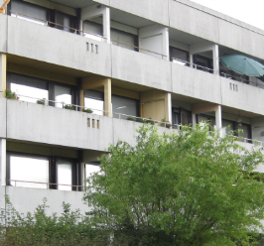
Hvis dit lejemål har altan, er du velkommen til at opsætte altankasser. Altankasser må dog – af hensyn til sikkerheden – kun anbringes inde på altanen. Altanen bør jævnligt rengøres, og afløbet holdes rent. Af hensyn til afdelingens ydre fremtræden må du kun tørre tøj under rækværkets højde, ligesom altanen ikke må benyttes til opbevaring af affald.

Antenne/Parabol | 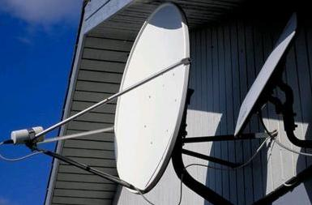
Du er altid velkommen til at kontakte ejendomskontoret i din afdeling for at få vejledning.

Du må kun opsætte private antenner/paraboler efter skriftlig tilladelse fra Lejerbo.

Bad og toilet
For at undgå tilstopning af afløbsrør skal du være varsom med hvad du skyller ud i håndvask og toilet. Bleer, engangsvaskeklude, avispapir, vatpinde mm. skal i skraldespanden og ikke i toilettet, da hverken faldstammer, kloakker eller rensningsanlægget kan håndtere det.

Badning og brug af rindende vand | 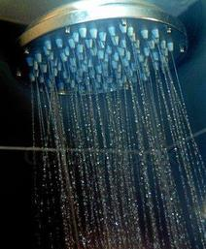
For at sikre mest mulig nattero, henstiller vi til, at du begrænser badning og anden brug af rindende vand så meget som muligt i tidsrummet imellem kl. 23.00 – 06.00.

Hvis du bliver opmærksom på utætte eller støjende haner og cisterner, skal du kontakte afdelingens ejendomskontor så hurtigt som muligt.

Barnevogne/klapvogne | 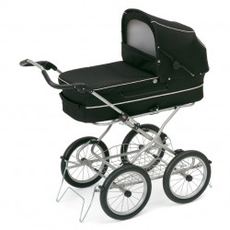
Du må gerne tage barnevogne og klapvogne med ind i boligen – men du må af hensyn til brandfare og sygetransport ikke parkere dem i trappeopgange og under trapper.

Bilvask | 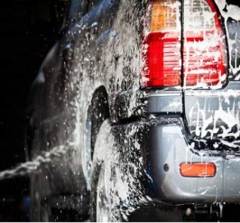
Hvis der er etableret vaskeplads på afdelingens område, er du velkommen til at benytte denne.

Hvis der ikke er etableret vaskeplads, henvises til den nærmeste tankstation.

Campingvogne og trailere | 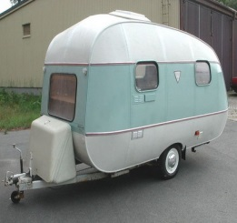
Campingvogne og trailere må parkeres i max 24 timer på afdelingens p-plads for klargøring og af- og pålæsning.

Depotrum, fælleslokaler og -arealer | 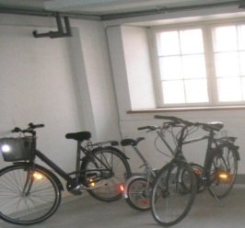
Til hver af afdelingens boliger er der knyttet et depotrum, som du kan benytte til at opbevare personlige effekter.
Du er også velkommen til at benytte afdelingens øvrige fælleslokaler og -arealer. Det kan være cykelkælder, beboerrum, hobbyrum, pulterrum og loftsrum. Disse skal dog altid efterlades aflåste for at sikre, at hærværk, ildspåsættelse og tyveri undgås.

Fodring af fugle | 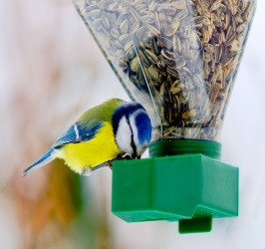
For at undgå rotter, måger og andre skadedyr, skal fuglefodring foregå fra foderbræt eller foderautomat. Der må ikke smides brød eller madaffald direkte på græsplænen eller jorden.

Forbedringer og forandringer | 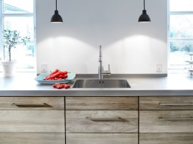
Du har ret til at foretage visse ændringer og forbedringer i din bolig. Ønsker du at gøre brug af denne ret, skal du kontakte regionskontoret i XXX

Forsikring
Lejerbos forsikring dækker udelukkende bygningerne. Du skal selv have en indboforsikring for at dække eventuel genhusning eller skader på dine ejendele ved fx brand- eller vandskade.

Fyrværkeri
Fyrværkeri må ikke afbrændes i lejemålet og på altaner.

Du kan få mere at vide om reglerne for fyrværkeri i Politivedtægten og i Lov om Fyrværkeri.

Grill
Hvis der er have til din bolig, er det tilladt at grille her. Det er tilladt at bruge grill på afdelingens fællesarealer. Hvis afdelingen har særligt afmærkede grillarealer, skal du bruge disse.

Ved brug af grill skal du tage fornødent hensyn til afdelingens øvrige beboere, og brandvedtægterne skal overholdes.

Det er ikke tilladt at bruge grill indendørs og på altaner.

Grønne arealer | 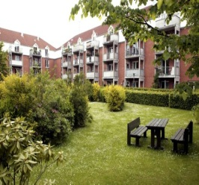
Det er i beboernes fælles interesse, at ejendommen og de tilhørende fællesarealer har det bedst muligt.

Det er derfor vigtigt, at afdelingens beboere udviser nænsomhed over for beplantninger og græs. På denne måde bevares de pæne arealer, og samtidig holdes omkostningerne til vedligeholdelse nede.

Haver | 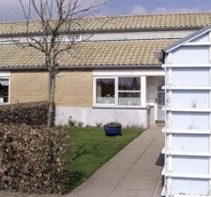
Er der have til din bolig, er det dig, der skal ren- og vedligeholde haven. Det kan du læse mere om i afdelingens vedligeholdelsesreglement. Hvis du ikke opfylder din ren- og vedligeholdelsespligt, sørger Lejerbo for ren- og vedligeholdelsen for din regning.

Du må ikke foretage forandringer eller forbedringer uden for det lejede (i haven eller andre steder) før du har fået Lejerbos godkendelse. I afdelingens råderetskatalog, kan du læse mere om, hvad du må.

Husdyr | 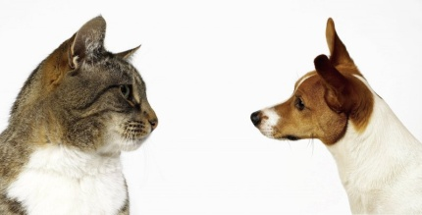
Du må ikke holde husdyr, men du må gerne holde små dyr, for eksempel småfugle og marsvin, så længe det ikke generer dine naboer.

Husholdningsmaskiner
Afdelingen stiller xx, xx og xx til rådighed.

Hvis der er problemer med ovennævnte husholdningsmaskiner, skal du kontakte ejendomskontoret.

Du skal selv sørge for at installere xx og xx.

Ønsker du at installere tørretumbler, vaske- og/eller opvaskemaskine, skal du FØR anskaffelse og installation søge tilladelse på ejendomskontoret. Her vil du få oplyst betingelserne for installationen. Installationen skal godkendes af varmemester, før maskinen tages i brug.

Hvis du ved installation har fjernet et skab, skal du være opmærksom på, at du skal opbevare det fjernede skab og sætte det ind igen, når du fraflytter boligen.

Du skal selv vedligeholde maskinerne (udover afdelingens) og betale for eventuelle reperationer. Når du flytter skal du fjerne maskinerne igen.
Dette gælder også, hvis den nye lejer er interesseret i at overtage maskinerne.

Knallerter, scootere og cykler | 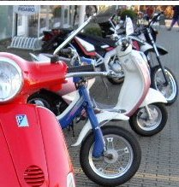
Knallerter, scootere og cykler skal parkeres i de stativer og rum, som afdelingen har reserveret til formålet.

Af hensyn til sikkerheden skal knallerter, scootere og cykler trækkes på afdelingens gangstier og gårdareal.

Leg og boldspil | 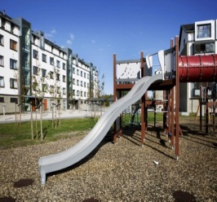
I de fleste afdelinger er der indrettet legearealer med legeredskaber. I flere afdelinger er der også etableret boldbane.

For at sikre trivsel for alle i afdelingen er det vigtigt, at leg og boldspil kun foregår på legearealerne og ikke på trapper, lofter og i kældre.

Maskiner | 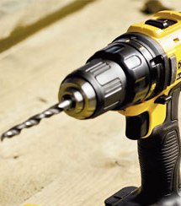
Maskiner som vaske- og opvaskemaskiner, tørretumblere, boremaskiner, støvsugere og køkkenmaskiner afgiver støj, som vil kunne genere dine naboer.

Af hensyn til natteroen må maskiner kun benyttes i tidsrummet mellem kl. 06.00 og 23.00. Boremaskiner og andre meget støjende maskiner dog kun i tidsrummet mellem kl. 08.00 og 19.00.

Musik
Musikanlæg, tv, musikinstrumenter samt musikudfoldelse i øvrigt må ikke være til gene for de øvrige beboere.
Informer dine naboer i så god tid som muligt, hvis du planlægger at holde en lille fest.

Parkering
Parkering skal ske på de afmærkede pladser og indenfor stregerne. Vær særligt opmærksom på, at der skal være fri passage for skraldebiler, brandbiler og andre redningskøretøjer.

Såfremt afdelingen råder over p-pladser med el-ladestandere, må de udelukkende anvendes af beboere, der har indgået aftale om brugsret til disse. Kontakt ejendomskontoret og hør nærmere.

Ikke-indregistrerede køretøjer og køretøjer over 3.500 kg må ikke parkeres på bebyggelsens område.

Se særligt afsnit om campingvogne og trailere.

Rygning
Såfremt du ryger udendørs, skal du tage hensyn til dine naboer og sørge for at tage dine skodder med til nærmeste skraldespand eller de askebægre, der mange steder er opsat på fællesarealerne.
Du må ikke ryge på indendørs fællesarealer, hverken i depotrum, på loftsrum, i fællesvaskeri eller på trappearealer og kældergange.

Skadedyr
I Lejerbo har vi en aftale med et firma, der er specialiseret i at bekæmpe skadedyr af enhver art. Hvis du ser eller hører skadedyr eller opdager efterladenskaber, som du mener, kan stamme fra skadedyr, skal du henvende dig på ejendomskontoret.

Skader på glas og kummer/vandskade | 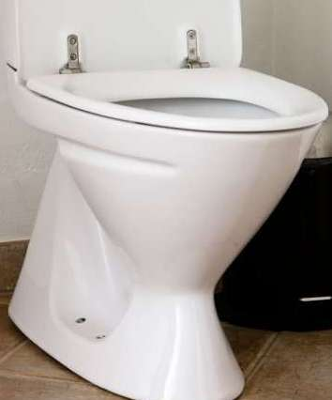
Hvis der opstår skader på glas (vinduer/døre), toiletkummer eller andet, skal du anmelde dette til afdelingens ejendomskontor. Afdelingen er glas- og kummeforsikret.

Opstår der vandskade, skal du hurtigst muligt anmelde det til ejendomskontoret.

Vandskade på dine private ejendele som følge af rør- eller radiatorsprængninger eller anden tilfældig indtrængen af vand er ikke dækket af afdelingens forsikringer, men skal dækkes af din indboforsikring.

Skateboards, rulleskøjter med videre
Skateboards, rulleskøjter og lignende legetøj med hjul under afgiver støj, som vil kunne genere dine naboer. Disse må derfor ikke benyttes indendørs i afdelingen.

Støj
I en boligafdeling kan det ikke undgås, at man kan høre lyde fra de øvrige lejemål.

De generelle regler er, at støjende adfærd til gene for de øvrige beboere skal undgås, og du skal udvise almindeligt hensyn til omgivelserne.

Trapper og kældergange | 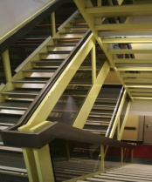
Af hensyn til sygetransport og redningsarbejde ved brand er det vigtigt, at kældergange, indgangspartier og trappeopgange er lette at passere. Du må derfor ikke stille fodtøj, barne- og klapvogne, legetøj, cykler eller andet på trapper, i indgangspartier eller i kældergange.

Udluftning | 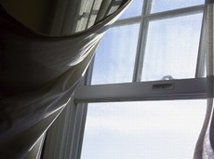
For at undgå fugt- og emdannelse og dermed følgende ødelæggelser af din lejlighed og dit bohave, bør du drage sørge for daglig udluftning.
Det anbefales at lufte ud 3 x 10 min dagligt.
Undlad at tørre tøj indendørs.

Vaskeri | 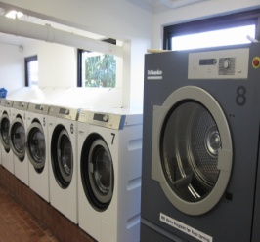
Du er velkommen til at benytte afdelingens fællesvaskeri. Hvis der er mulighed for at reservere tid, er det vigtigt, at du overholder din vasketid af hensyn til de øvrige beboere.

Vaskeriet skal altid efterlades ryddeligt.

Fejl ved maskiner eller andre uregelmæssigheder skal straks meddeles ejendomskontoret.

